**PRAKTIKUM REST SERVER**

**Base URL yang digunakan**

http://127.0.0.1/rest-api-toko/index.php

1. **Tabel Cemilan**

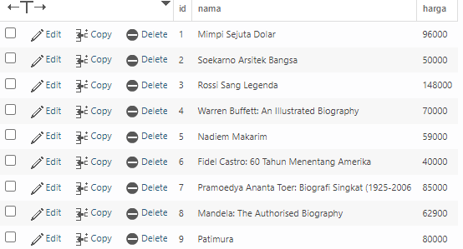

1. **Endpoint /biografi (GET)**

Tampilan pada Postman

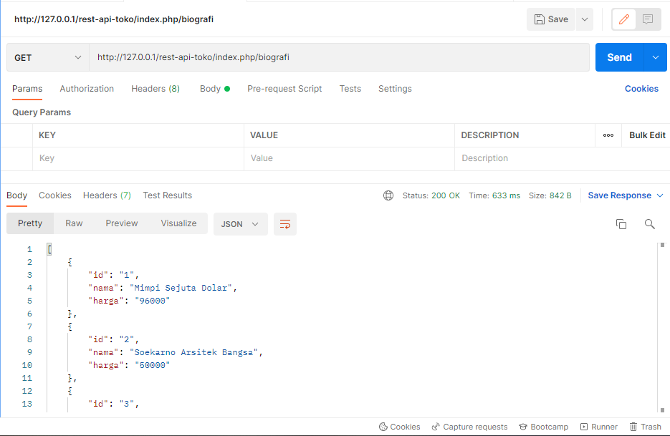

Keterangan:

Pada tampilan diatas menghasilkan bahwa endpoint /biografi (GET) menampilkan data yang berasal dari tabel Biografi.

1. **Endpoint /biografi?id=4 (GET)**

Tampilan pada Postman

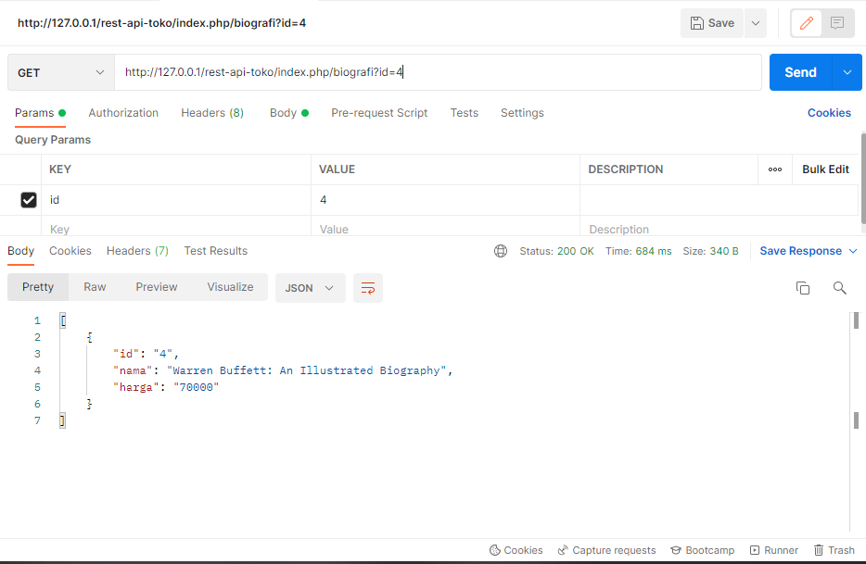

Keterangan:

Tampilan diatas menghasilkan tampilan yang ditujukan untuk memanggil salah satu data dari tabel biografi menggunakan id 4.

1. **Endpoint /biografi (POST)**

Tampilan pada Postman

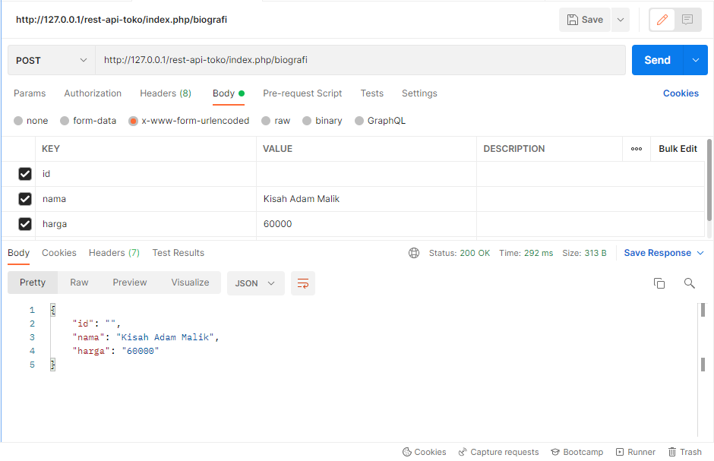

Keterangan:

Dengan menggunakan method POST ditujukan untuk memasukkan data baru ke dalam tabel biografi dengan masukan di bagian body yang terdiri dari id, nama dan juga harga sesuai dengan kolom yang terdapat pada tabel, untuk keterangan id kosong dikarenakan pada tabel menggunakan auto increment. Data tersebut masuk ke dalam tabel biografi.

1. **Endpoint /biografi (PUT)**

Tampilan pada Postman

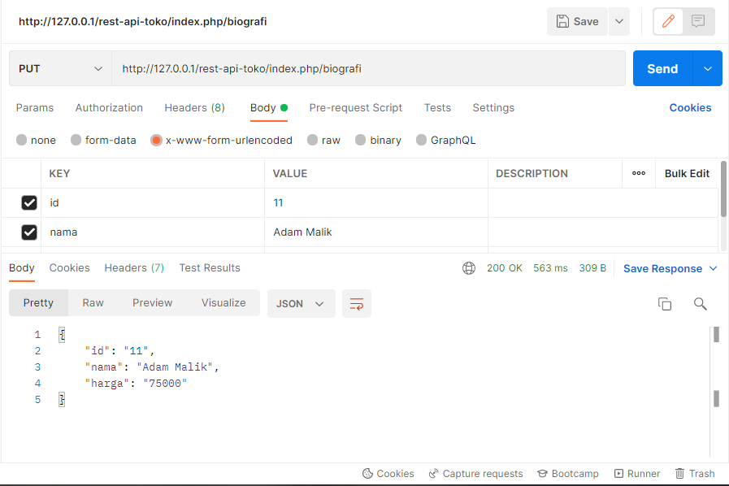

Keterangan:

Dari tampilan diatas ditujukan untuk merubah salah satu data dengan menggunakan method PUT yang dimana merubah data dengan id 11 dengan merubah nama dan juga harga pada tabel biografi.

1. **Endpoint /biografi (DELETE)**

Tampilan pada Postman

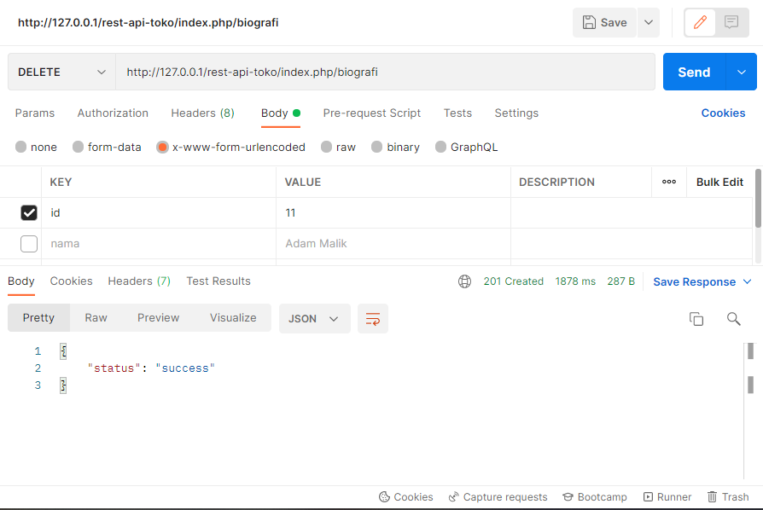

Keterangan:

Pada tampilan di atas ditujukan untuk menghapus salah satu data dengan melakukan input pada body dengan menggunakan Id data yang akan dihapus serta memberikan keterangan bahwa kegiatan tersebut berhasil. Data dengan id 11 terhapus dari tabel biografi.

1. **Tabel Ensiklopedia**

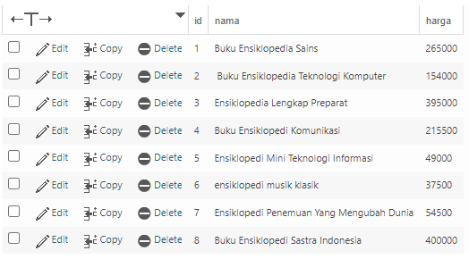

1. **Endpoint /ensiklopedia (GET)**

Tampilan pada Postman

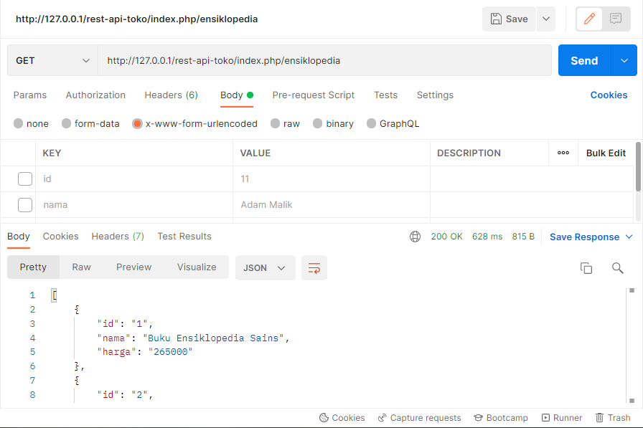

Keterangan:

Pada tampilan diatas menghasilkan bahwa endpoint /ensiklopedia (GET) menampilkan data yang berasal dari tabel ensiklopedia.

1. **Endpoint /ensiklopedia?id=2 (GET)**

Tampilan pada Postman

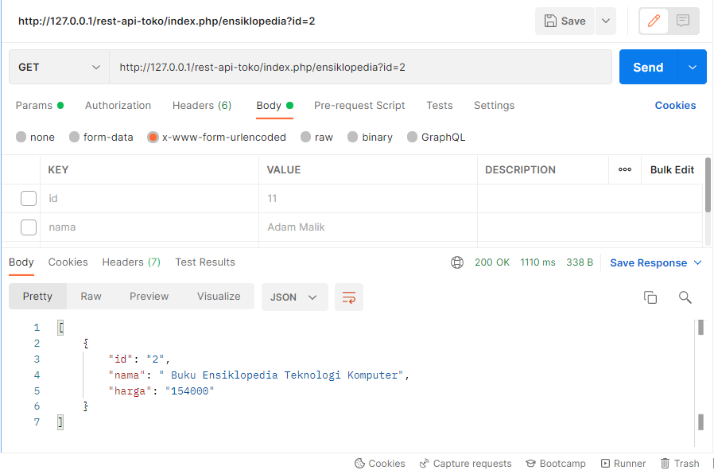

Keterangan:

Tampilan diatas menghasilkan tampilan yang ditujukan untuk memanggil salah satu data dari tabel ensiklopedia menggunakan id 2.

1. **Endpoint /ensiklopedia (POST)**

Tampilan pada Postman:

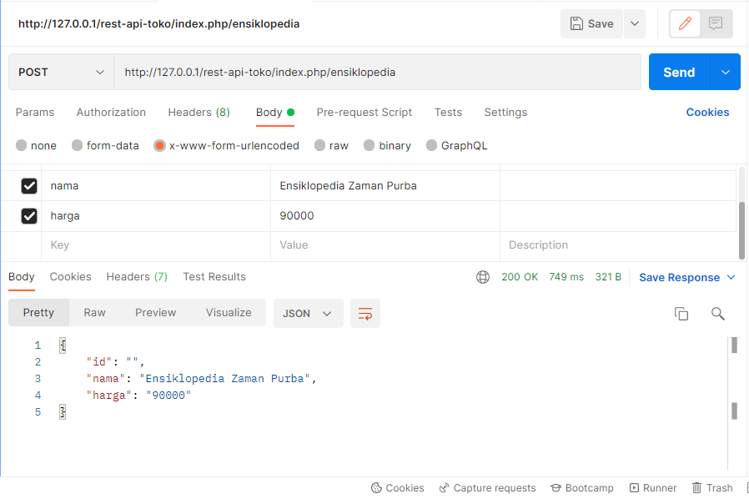

Keterangan:

Dengan menggunakan method POST ditujukan untuk memasukkan data baru ke dalam tabel ensiklopedia dengan masukan di bagian body yang terdiri dari id, nama dan juga harga sesuai dengan kolom yang terdapat pada tabel, untuk keterangan id kosong dikarenakan pada tabel menggunakan auto increment. Data tersebut masuk ke dalam tabel ensiklopedia.

1. **Endpoint /ensiklopedia (PUT)**

Tampilan pada Postman

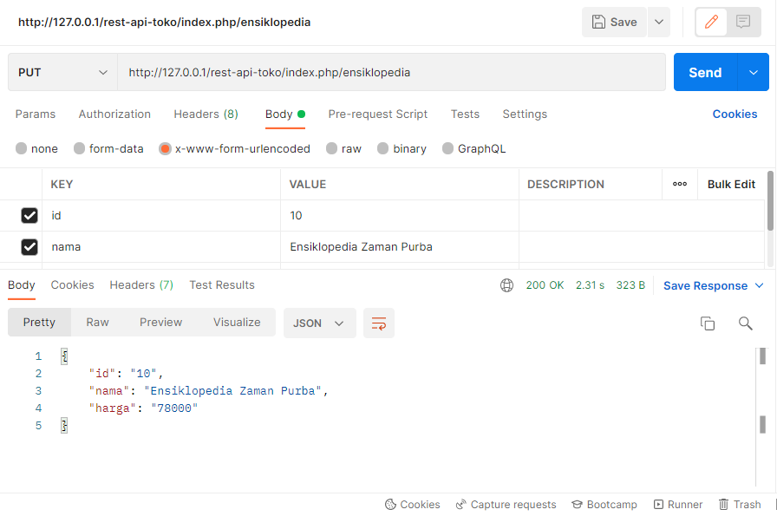

Keterangan:

Dari tampilan diatas ditujukan untuk merubah salah satu data dengan menggunakan method PUT yang dimana merubah data dengan id 10. Data yang dirubah diatas adalah data harga dengan id 10 pada tabel ensiklopedia.

1. **Endpoint /ensiklopedia (DELETE)**

Tampilan pada Postman

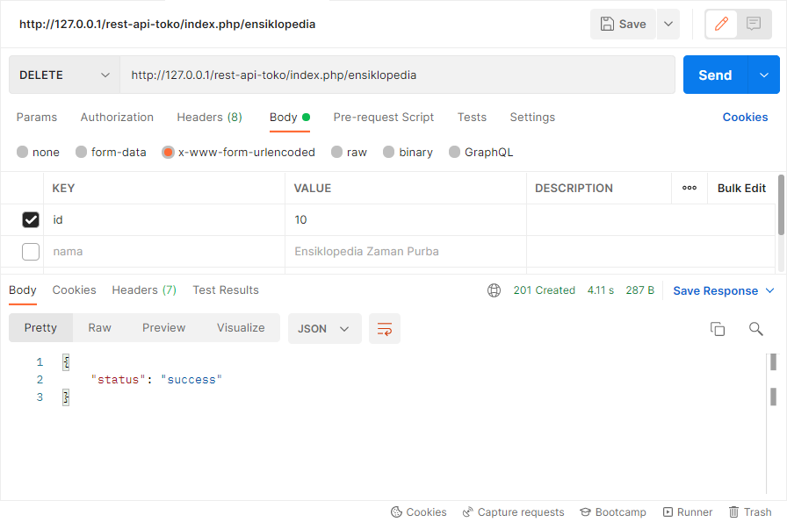

Keterangan:

Pada tampilan di atas ditujukan untuk menghapus salah satu data dengan melakukan input pada body dengan menggunakan Id data yang akan dihapus serta memberikan keterangan bahwa kegiatan tersebut berhasil. Data dengan id 10 terhapus dari tabel novel.

1. **Tabel Novel**

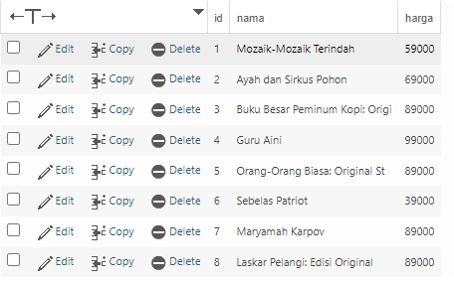

1. **Endpoint /novel (GET)**

Tampilan pada Postman

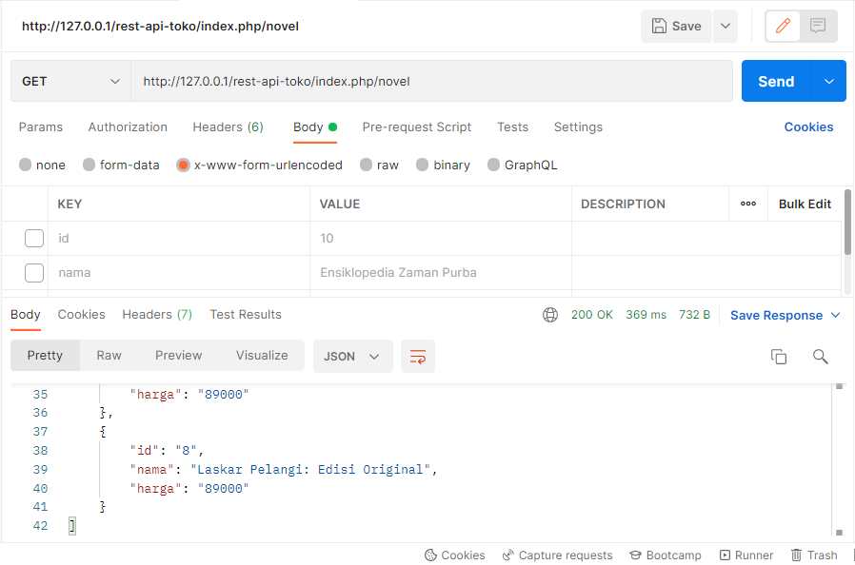

Keterangan:

Pada tampilan diatas menghasilkan bahwa endpoint /novel (GET) menampilkan data yang berasal dari tabel novel.

1. **Endpoint /novel?id=6 (GET)**

Tampilan pada Postman

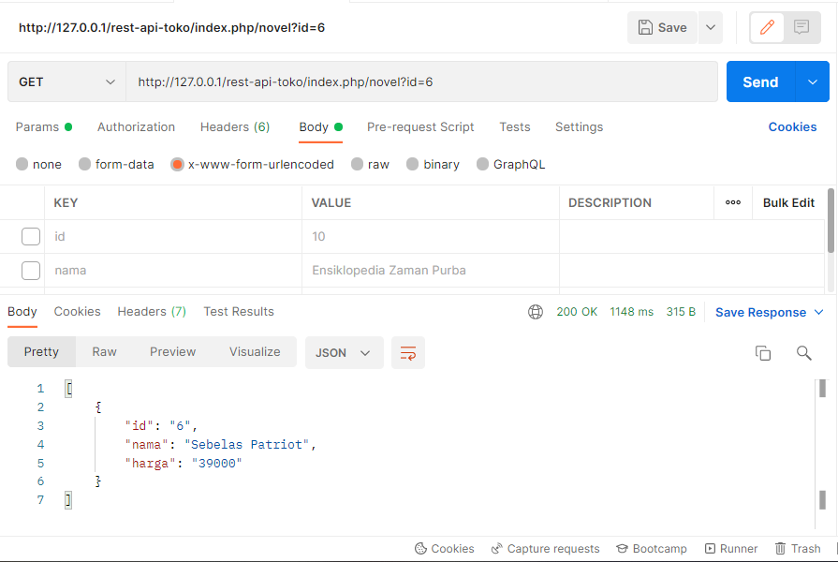

Keterangan:

Tampilan diatas menghasilkan tampilan yang ditujukan untuk memanggil salah satu data dari tabel novel menggunakan id 6.

1. **Endpoint /novel (POST)**

Tampilan pada Postman

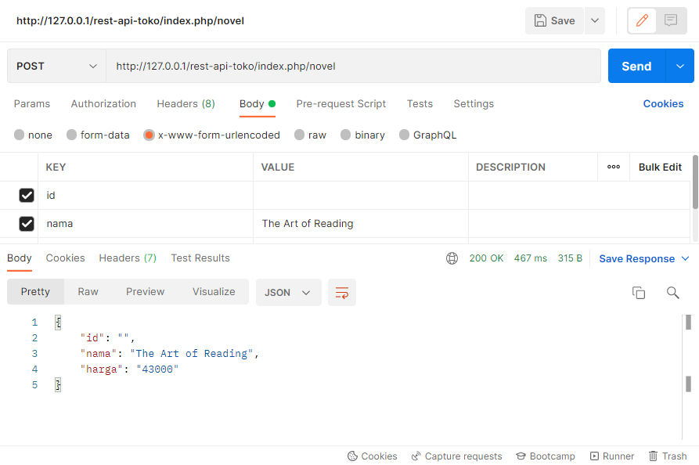

Keterangan:

Dengan menggunakan method POST ditujukan untuk memasukkan data baru ke dalam tabel ensiklopedia dengan masukan di bagian body yang terdiri dari id, nama dan juga harga sesuai dengan kolom yang terdapat pada tabel, untuk keterangan id kosong dikarenakan pada tabel, kolom id menggunakan auto increment. Data tersebut masuk ke dalam tabel novel.

1. **Endpoint /novel (PUT)**

Tampilan pada Postman

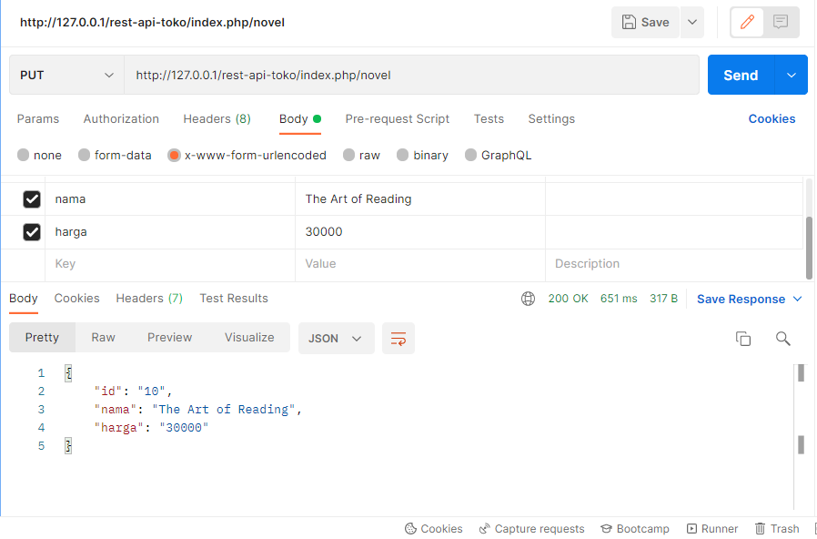

Keterangan:

Dari tampilan diatas ditujukan untuk merubah salah satu data dengan menggunakan method PUT yang dimana merubah data dengan id 10. Data yang dirubah diatas adalah data harga dengan id 10 pada tabel novel.

1. **Endpoint /novel (DELETE)**

Tampilan pada Postman

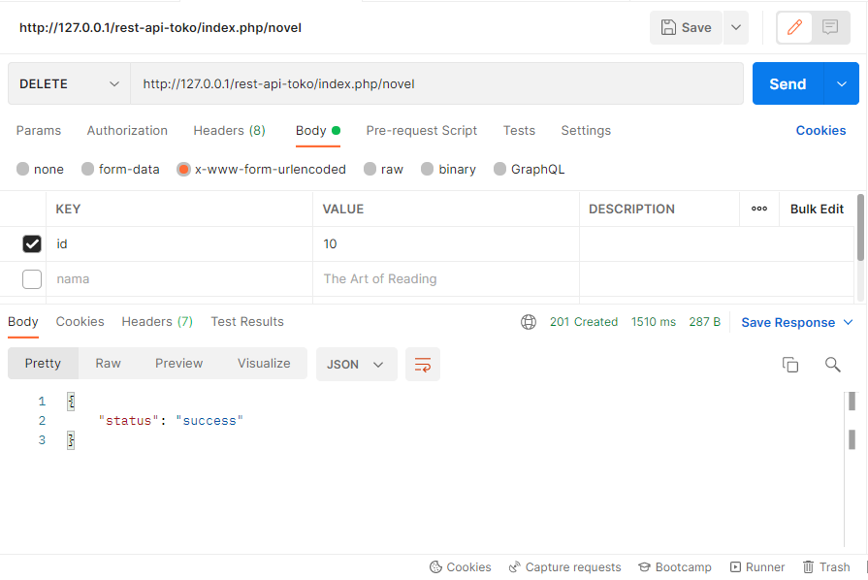

Keterangan:

Pada tampilan di atas ditujukan untuk menghapus salah satu data dengan melakukan input pada body dengan menggunakan Id data yang akan dihapus serta memberikan keterangan bahwa kegiatan tersebut berhasil. Data dengan id 10 terhapus dari tabel novel.

1. **Tabel Sejarah**

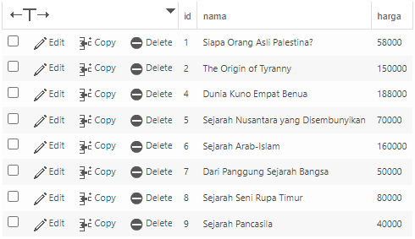

1. **Endpoint /sejarah (GET)**

Tampilan pada Postman

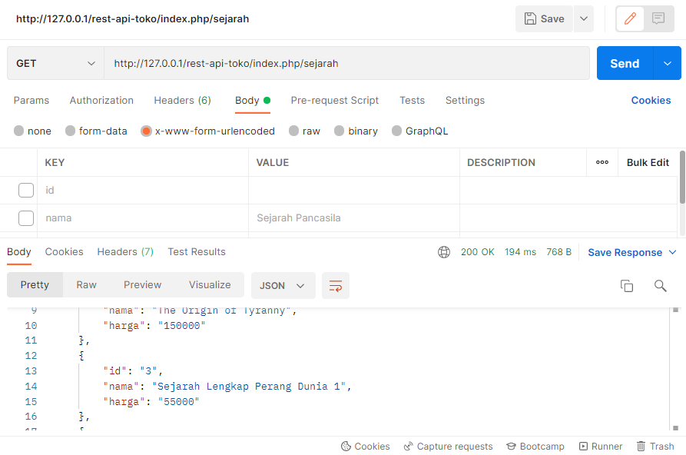

Keterangan:

Pada tampilan diatas menghasilkan bahwa endpoint /novel (GET) menampilkan data yang berasal dari tabel sejarah.

1. **Endpoint /sejarah?id=5 (GET)**

Tampilan pada Postman

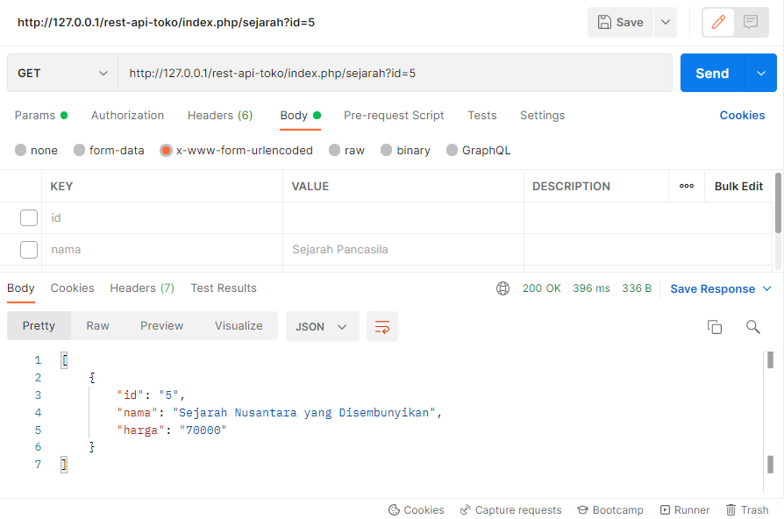

Keterangan:

Tampilan diatas menghasilkan tampilan yang ditujukan untuk memanggil salah satu data dari tabel sejarah menggunakan id 5.

1. **Endpoint /sejarah (POST)**

Tampilan pada Postman

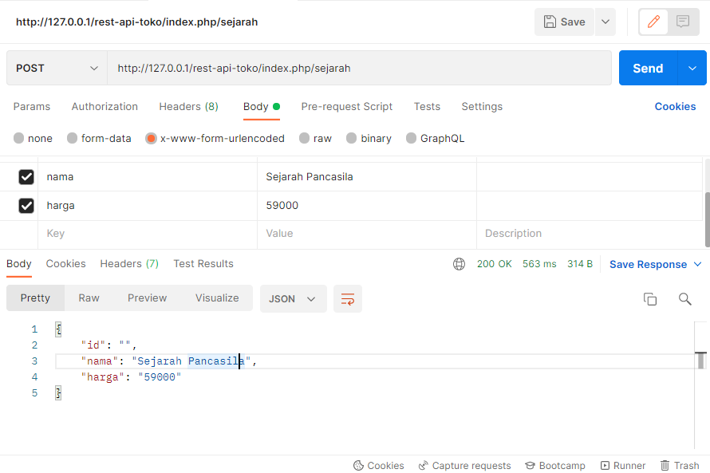

Keterangan:

Dengan menggunakan method POST ditujukan untuk memasukkan data baru ke dalam tabel ensiklopedia dengan masukan di bagian body yang terdiri dari id, nama dan juga harga sesuai dengan kolom yang terdapat pada tabel, untuk keterangan id kosong dikarenakan pada tabel, kolom id menggunakan auto increment. Data tersebut masuk ke dalam tabel sejarah.

1. **Endpoint /sejarah (PUT)**

Tampilan pada Postman

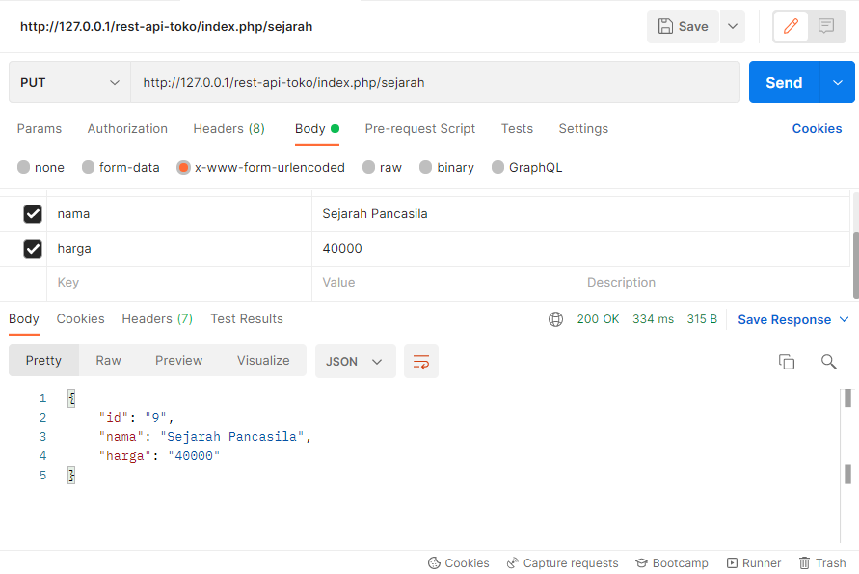

Keterangan:

Dari tampilan diatas ditujukan untuk merubah salah satu data dengan menggunakan method PUT yang dimana merubah data dengan id 9. Data yang dirubah diatas adalah data harga dengan id 9 pada tabel sejarah.

1. **Endpoint /sejarah (DELETE)**

Tampilan pada Postman

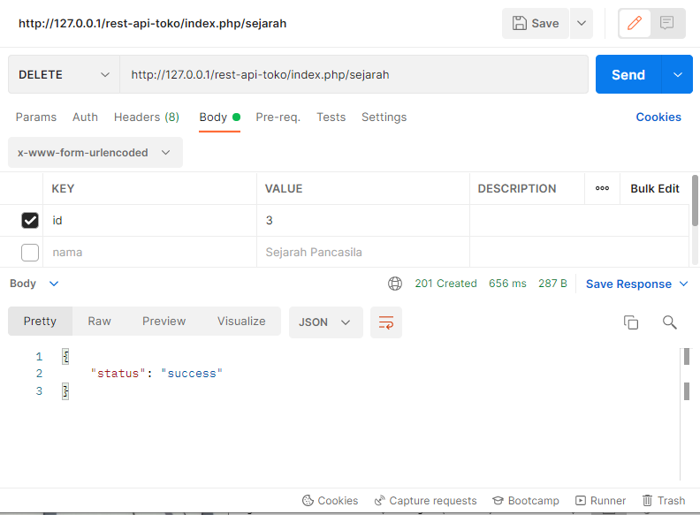

Keterangan:

Pada tampilan di atas ditujukan untuk menghapus salah satu data dengan melakukan input pada body dengan menggunakan Id data yang akan dihapus serta memberikan keterangan bahwa kegiatan tersebut berhasil. Data dengan id 3 terhapus dari tabel sejarah.